Встреча учителей английского языка Новогрудского района, участников дистанционного курса National Geographic Learning «English-for-Teaching» с директором Регионального бюро программ по изучению английского языка в Беларуси, России и Эстонии Келли Одху.
5 марта 2020 года на базе ГУО «Гимназия № 1 г.Новогрудка» состоялась встреча учителей английского языка Новогрудского района, участников дистанционного курса National Geographic Learning «English-for-Teaching» с директором Регионального бюро программ по изучению английского языка в Беларуси, России и Эстонии Келли Одху.

В ходе встречи участники смогли получить ответы на заданные вопросы, связанные с особенностями преподавания иностранного языка в русскоязычной среде и повысить уровень педагогических компетенций.
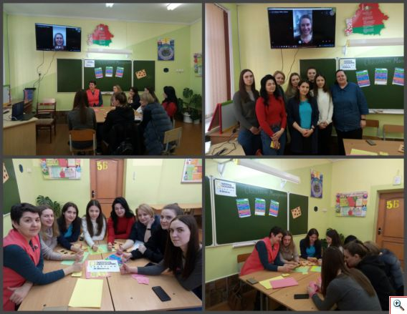

Региональный офицер по английскому языку Келли Одху приветствовала участников курса National Geographic Learning "English-for-Teaching" в Новогрудке. Сеанс скайпа был интересным и интерактивным. Каждый участник делился своим педагогическим опытом и описывал свой педагогический контекст. В свою очередь, учителей спросили о курсе и о том, как он меняет способ преподавания. Келли Одху ответила на вопросы участников и пожелала им успеха. Семинар был живой и увлекательный, он, безусловно, очень помог учителям в реализации их компетенций.

